1. Objective : Shipper Analysis dengan menganalisis orderan paling banyak dikirim ke kota mana, dengan shipper apa.
2. Design

Tabel :

1. Shippers
2. Orders
3. [Order Details]
4. Customers

Flowchart

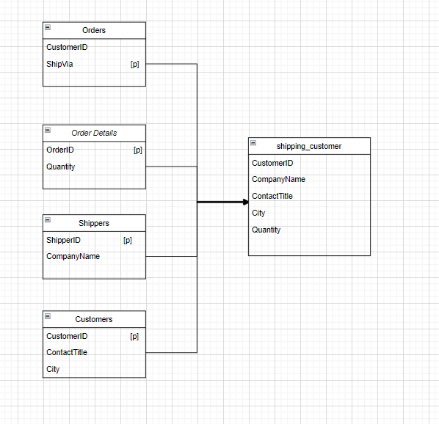

Penjelasan flowchart :

* 1. Semua proses join dengan left join
  2. CompanyName as ShipperName dan ContactTitle as CustomerTitle
  3. Shipping_customer dengan Total_Quantity adalah sum(Quantity)

1. Pemrosesan dan Analisa

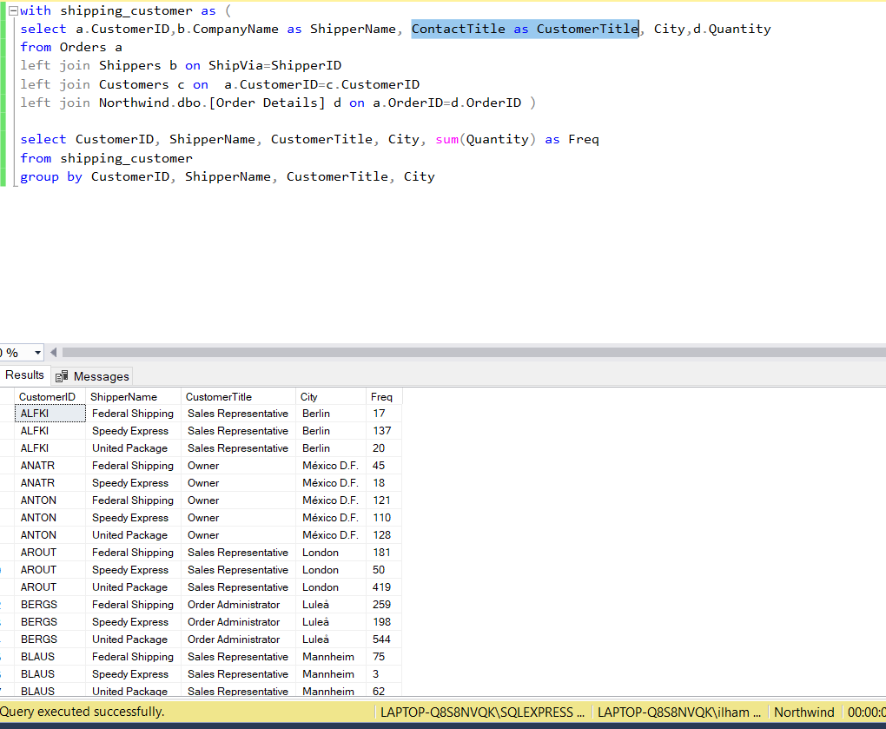

Visualisasi GDS

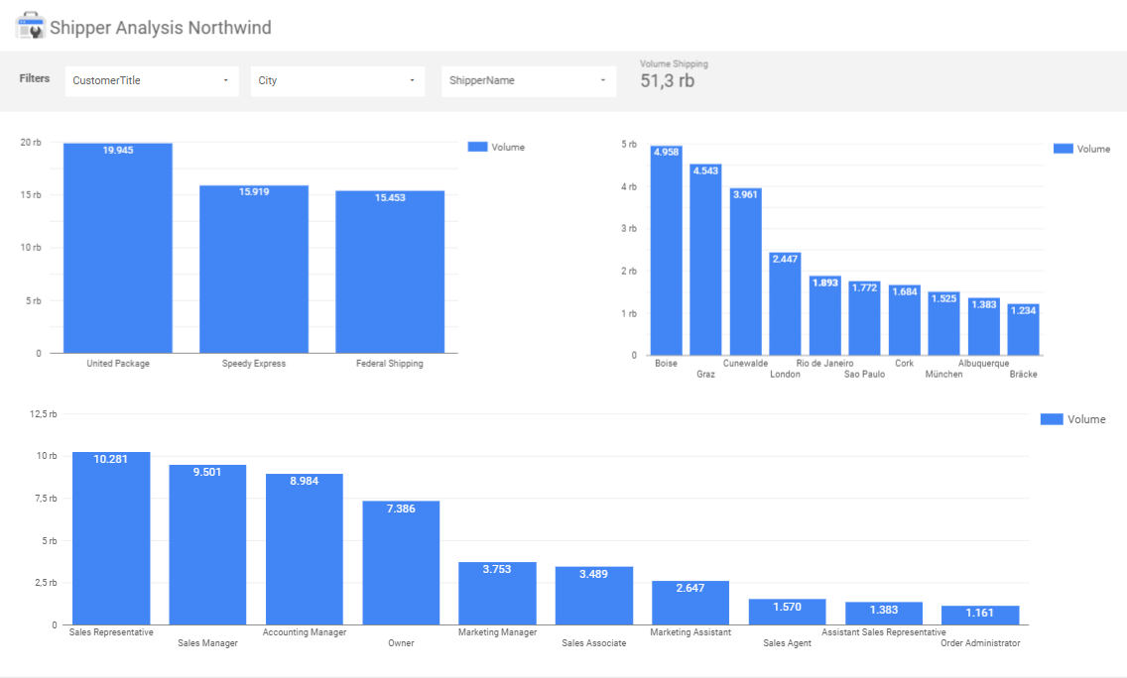

Link GDS : https://datastudio.google.com/reporting/e4568b46-7cc8-4ef7-8cc8-88efa2201b12

1. Analisa

Berdasarkan grafik diatas dapat dilihat bahwa Shipper pengiriman tertinggi pada company United Package dan tujuan kota tertinggi di Boise dengan title customer yang memesan adalah sales representative. Sehingga shipper united package kontrak kerjasama harus berjalan, tujuan kota Boise tertinggi kita perlu menambahkan armada ke kota tersebut dengan menambah shipper lain sebagai alternatif semisal ada gangguan di shipper sekarang.

1. PPT dan Github

PPT : https://docs.google.com/presentation/d/1mhUdcRIhOtq3H-X9ZaRbUNY1G-QHqS4NhiDNZG8QEZc/edit?usp=sharing

Github :

https://github.com/ilhamwawan/DSLS_2023/tree/main/Data%20Engineer/Mini%20Project%20DE/Case%20Study/Shipper%20Analysis